- Найти общее количество заявителей.
SELECT COUNT(*) FROM reg_office.applicants
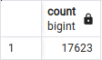
- Вывести все данные о заявителях по имени Иван.
SELECT * FROM reg_office.applicants
WHERE applicants.name='Иван'
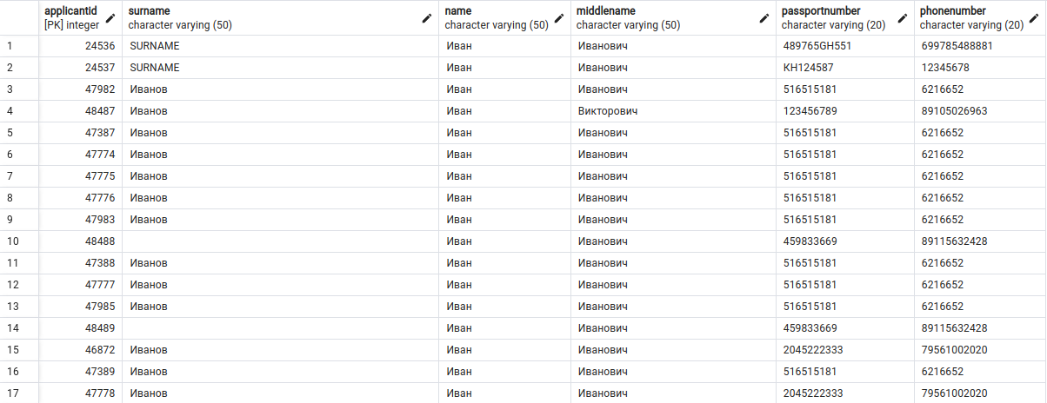
- Вывести только уникальные записи о гражданах.
SELECT DISTINCT * from reg_office.citizens
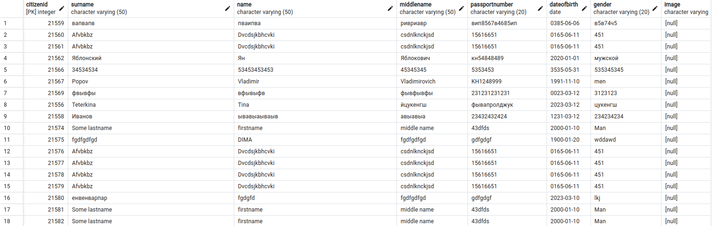
- Вывести самый большой номер заявки.
SELECT max(applicationid) from reg_office.applications
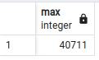
- Вывести только уникальные имя, фамилию и отчество заявителей с белорусским паспортом.
SELECT DISTINCT name, surname, middlename, passportnumber from reg_office.applicants
where passportnumber ~* '^[а-яА-Я]{2}[0-9]{7}'
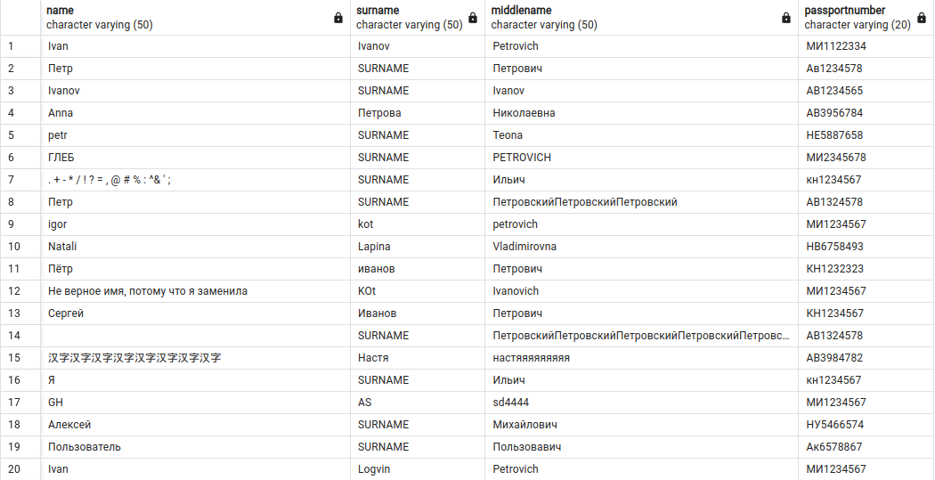
- Вывести всю информацию по заявкам, номера которых в диапазоне 31180 и 31232, и отсортировать по номеру пользователя по убыванию.
SELECT * from reg_office.applications
where applicationid between 31180 and 31232
order by applicationid desc
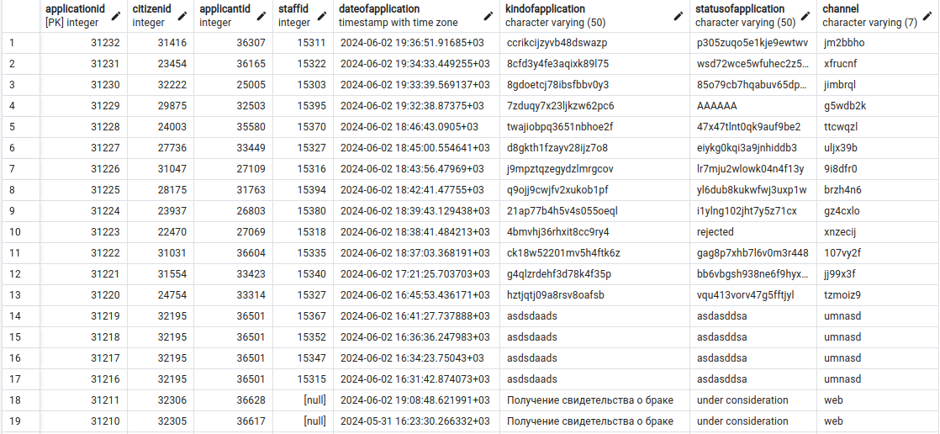

- Вывести 25 записей по заявкам, созданным начиная со 2 июня 2024 года.
SELECT * from reg_office.applications where applications.dateofapplication >= '2024-06-02' limit 25
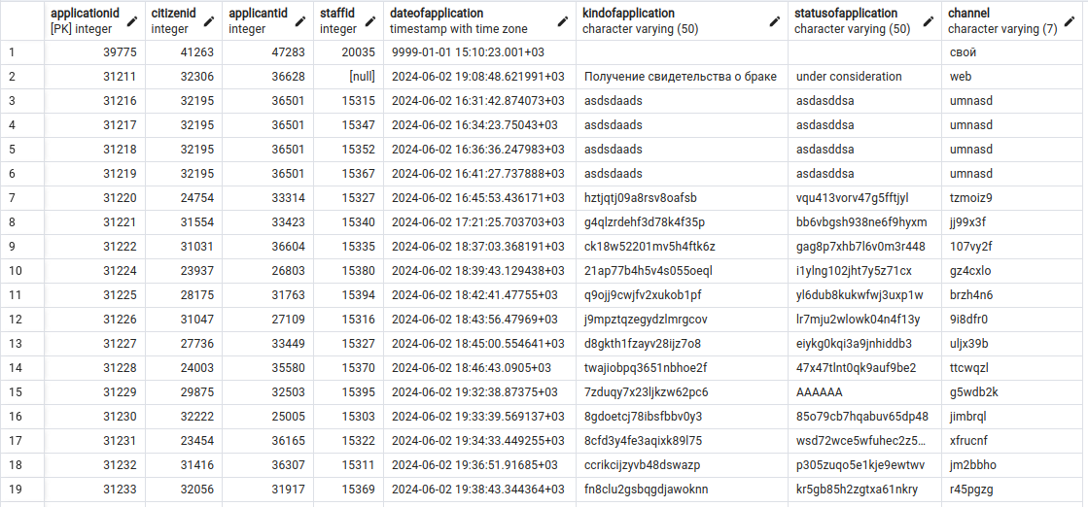
- Вывести все записи о рожденных в г. Москва, учитывая возможные ошибки в написании города с большой буквы.
SELECT * from reg_office.birthcertificates where placeofbirth ILIKE '%Москва%'
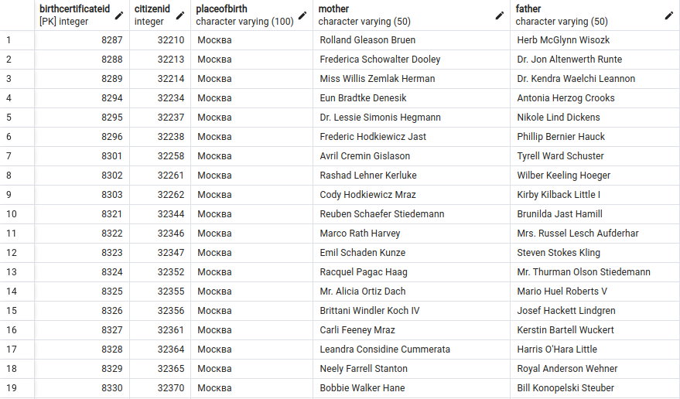
- Вывести все записи о рожденных не в г. Москва, сортируя по номеру регистрации в порядке возрастания.
SELECT * from reg_office.birthcertificates
where placeofbirth NOT ILIKE '%Москва%'
order by birthcertificateid asc
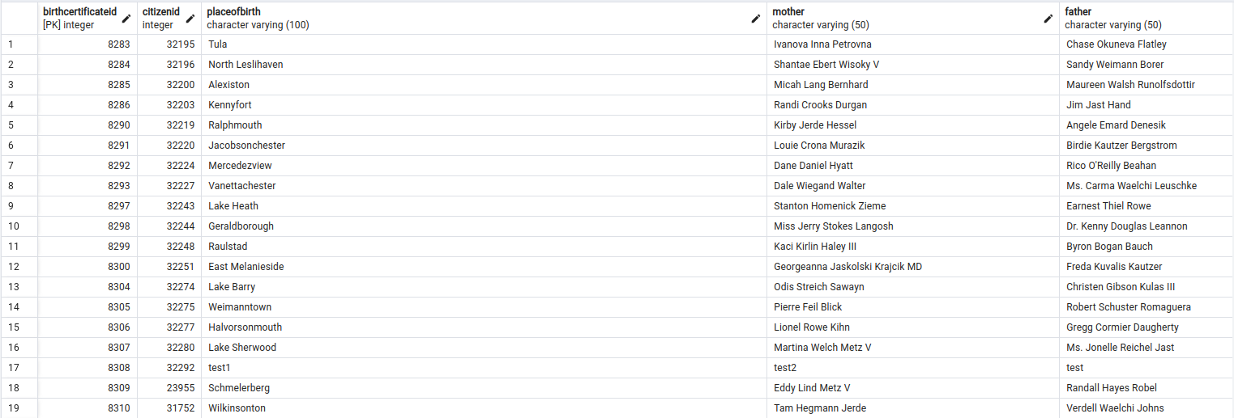
- Вывести всех граждан, у которых есть фотография.
SELECT * from reg_office.citizens where image is not null
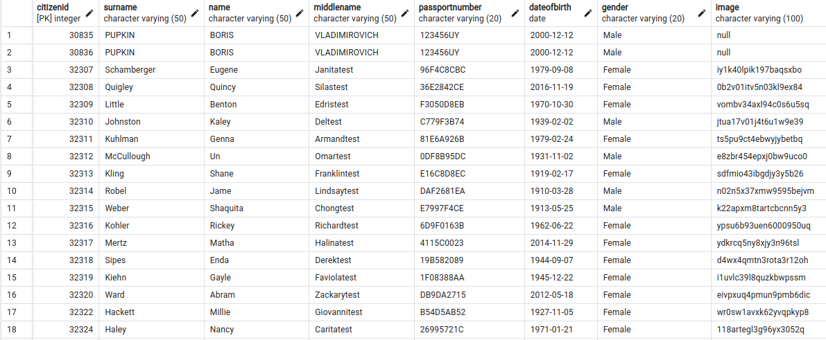
- Вывести уникальные записи о гражданах, у которых пол указан по-английски (Male/Female) , сортируя по фамилии.
SELECT DISTINCT * from reg_office.citizens where gender ilike '%male%'
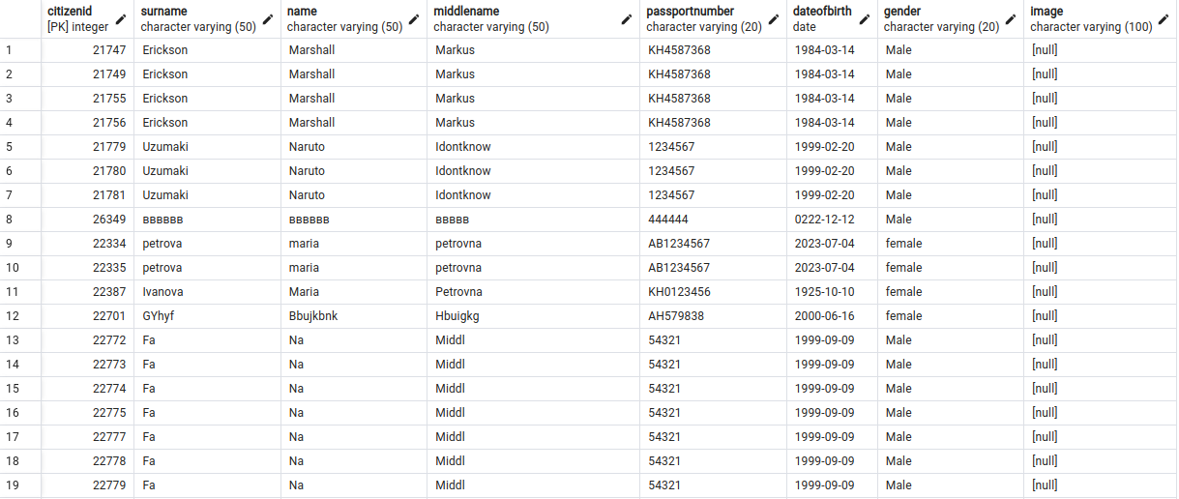

- Вывести имена и номера телефонов (назвать столбец Contact) всех сотрудников, у которых номер телефона начинается с 7.
SELECT name, phonenumber as Contact from reg_office.staff where phonenumber like '7%'
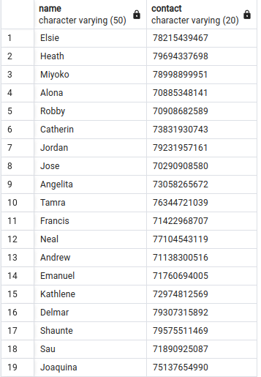
- Вывести данные о тех, кто не сменил фамилию после брака.
SELECT * FROM reg_office.merrigecertificates
WHERE newsurnameofspouse is null or newsurnameofspouse = '' or newsurnameofspouse = ' '
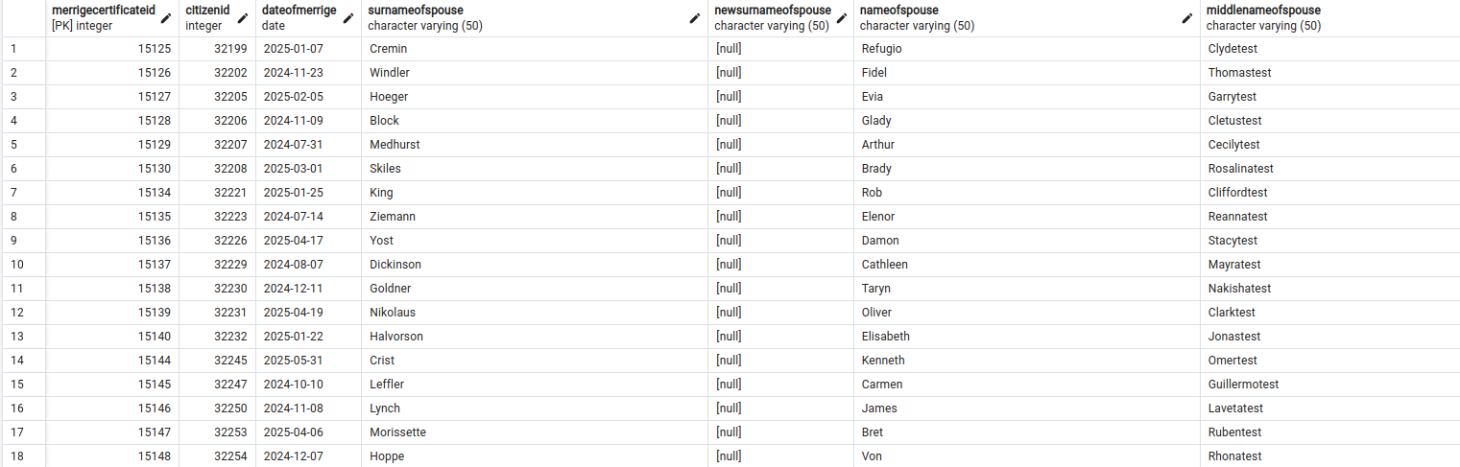
- Вывести для администраторов сколько раз встречаются фамилии одинаковой длины.
SELECT count(*), length(surname) FROM reg_office.staff
group by length
order by length
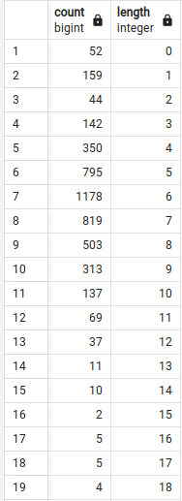
- Вывести подтвержденные(одобренные) заявки на услугу ‘о браке’ за период с 01.01.2024 по 31.05.2024 в виде (данные заявки + фио телефон работника, одобрившего заявление).
SELECT applicationid, citizenid, applicantid, applications.staffid, dateofapplication, kindofapplication, statusofapplication, channel, staff.surname, staff.name, staff.middlename, staff.phonenumber from reg_office.applications
join reg_office.staff on applications.staffid=staff.staffid
WHERE kindofapplication ilike '%брак%'
and statusofapplication ='approved'
and dateofapplication between '2024-01-01' and '2024-05-31'
- Вывести заявки на услугу ‘о браке’ последние 3 дня кроме подтвержденных(одобренных) (имеющих статус approved).
SELECT * from reg_office.applications
WHERE kindofapplication ilike '%брак%' and not statusofapplication ='approved'
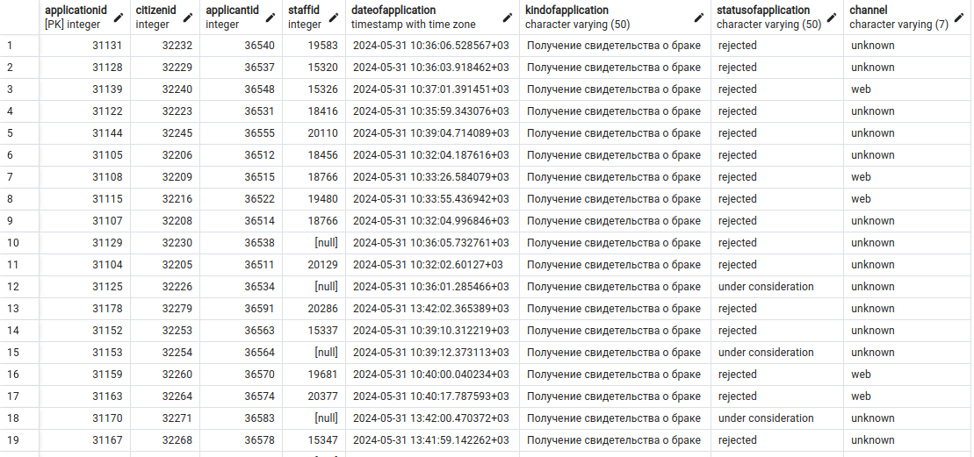
- Вывести максимально полную информацию о размещенных заявках “Регистрация брака” со статусом “одобрено” за последние 25 дней.

SELECT * from reg_office.applications
join reg_office.merrigecertificates on applications.citizenid = merrigecertificates.citizenid
WHERE kindofapplication ilike '%брак%'
and statusofapplication = 'approved'
and dateofapplication >= NOW() - INTERVAL '25 days';
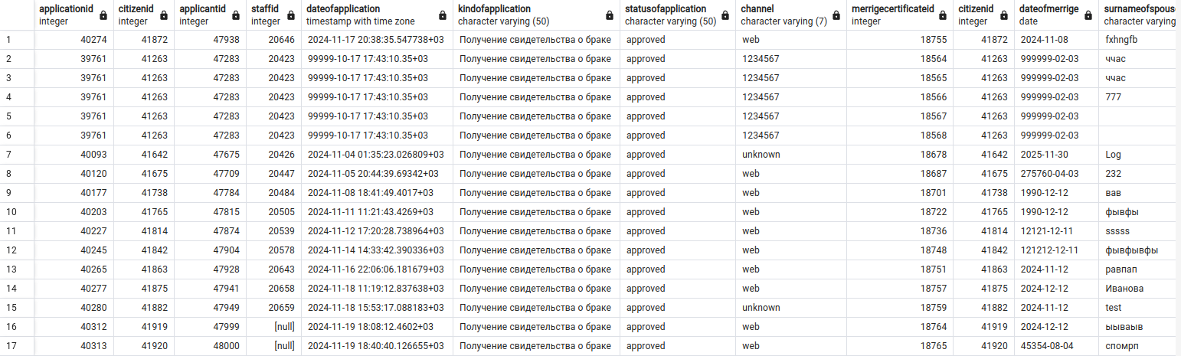
- Вывести количество зарегистрированных заявлений по каждому из видов заявлений, результат отсортировать по убыванию количества заявлений.
SELECT kindofapplication, count(*) FROM reg_office.applications
Where statusofapplication = 'under consideration'
Group by kindofapplication
order by count desc
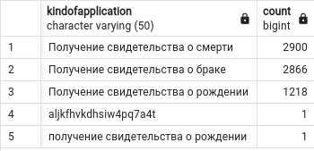
- Вывести количество зарегистрированных и одобренных заявлений по каждому из видов.
SELECT kindofapplication, count(*) FROM reg_office.applications
Where statusofapplication = 'under consideration' or statusofapplication = 'approved'
Group by kindofapplication
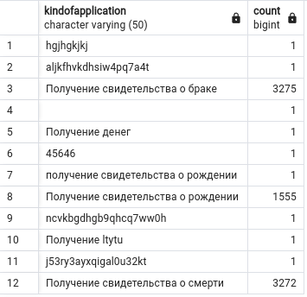
- Вывести имена админов с максимальной длиной имени.
SELECT name FROM reg_office.staff
WHERE length(name) = (SELECT max(length(name)) FROM reg_office.staff)
